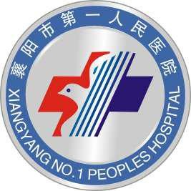襄阳市第一人民医院体检须知

东院区:：樊城区解放路 15 号，康智楼一楼

1、体检听从医务人员安排，并做好个人防护。

2、体检前一天 22:00 后禁食，体检当日禁食、禁水。（**慢病患者，可根据个人情况检前或采血后用少量白开水送服药物。不要随意停药**）。采血时间不宜超过 10：30。

3、体检时**持本人身份证**到前台领取体检导检单，按导检提示顺序进行各项检查。体检完成后务必将导检单交回前台，检查中有其他需求，可与前台或导诊台工作人员联系。

4、体检当日请宽松着装，女性勿穿连衣裙、连裤袜。放射科检查时不宜穿戴含有金属饰品或带亮片的衣服。

5、血检、肝胆脾彩超、C14、肝硬度、胃镜等需空腹。经腹子宫附件彩超、前列腺及膀胱彩超需憋尿。

6、女性做妇检、尿检应避开月经期，月经干净 3 天后方可检查。妇科检查及阴式彩超前

需排尽小便。妇检前 72 小时内勿同房及阴道用药。

7、备孕、已怀孕或哺乳期受检者请于体检前说明，勿做放射线检查（胸片、骨密度、CT、C14 等）。疫情期间，部分检查项目（肺功能、C13 检测等）暂停开展。

  